# 01_JUC教程简介



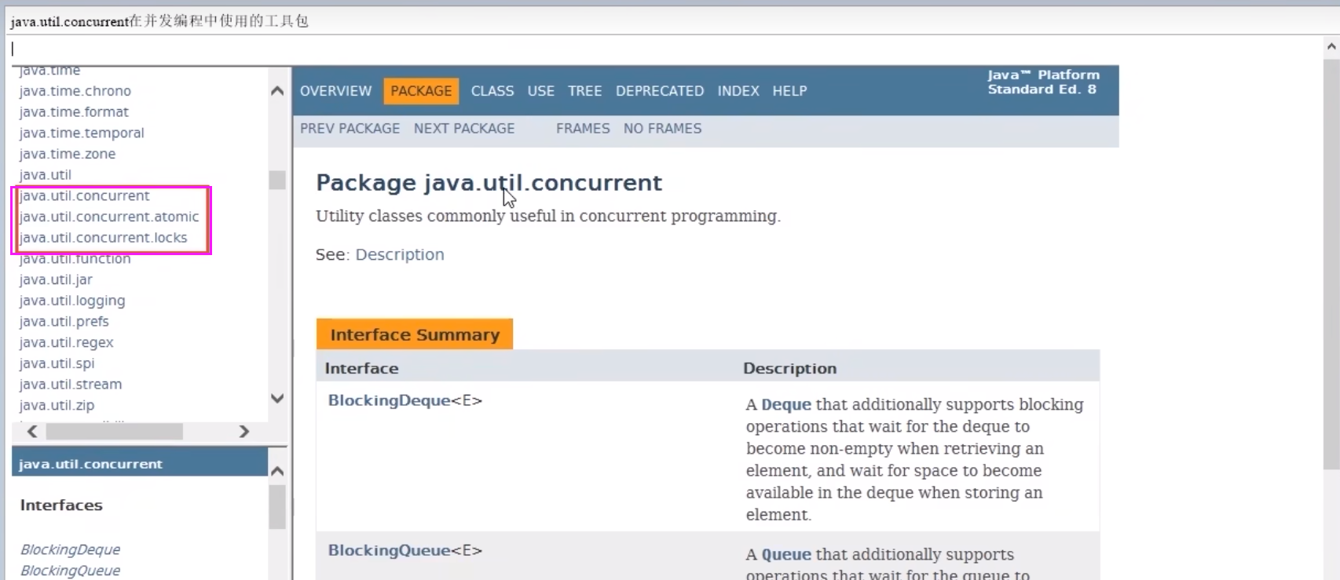

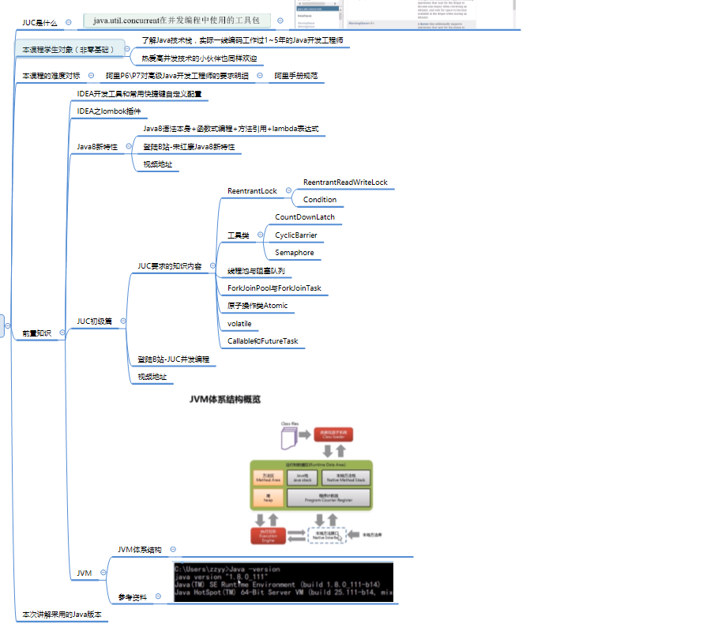

# 02_为什么学好用多线程如此重要

# 03_start线程开启C源码分析

# 04_基础概念复习

# 05_用户守护线程理论

# 06_用户守护线程代码演示和总结